NARAVOSLOVNI DAN
DAN ZEMLJE
SREDA, 22. 4. 2020

DANES JE SVETOVNI DAN ZEMLJE

Dan zemlje je praznik zemlje. Zemlja je naš dom in na ta poseben dan se še posebej spomnimo, da moramo zanj lepo skrbeti, ga imeti rad in poskrbeti, da ostane čist.
22. april se kot dan Zemlje na svetovni ravni letos praznuje že 50. leto zapored. Glavna tema letošnjega dneva Zemlje so podnebni ukrepi.
Danes se bomo naučili in ponovili, kako lahko tudi mi poskrbimo za naš planet in kako lahko vsak od nas prispeva k zdravemu in čistejšemu okolju in kako skrbimo za naše zdravje.

- Najprej si poglej zakaj sploh imamo svetovni dan zemlje in zakaj je potrebno zanjo poskrbeti.
https://prezi.com/p/snwmei5zngeg/dan-zemlje/
Drugi posnetek je sicer v angleščini, ampak nič zato….
https://www.youtube.com/watch?v=2M3Q4-zCTHc&fbclid=IwAR1e5Q12wzFUOwe0YjEMF3a7QTWsd6FwmYqSCurWOoMGy0USV-3s_FxlYos

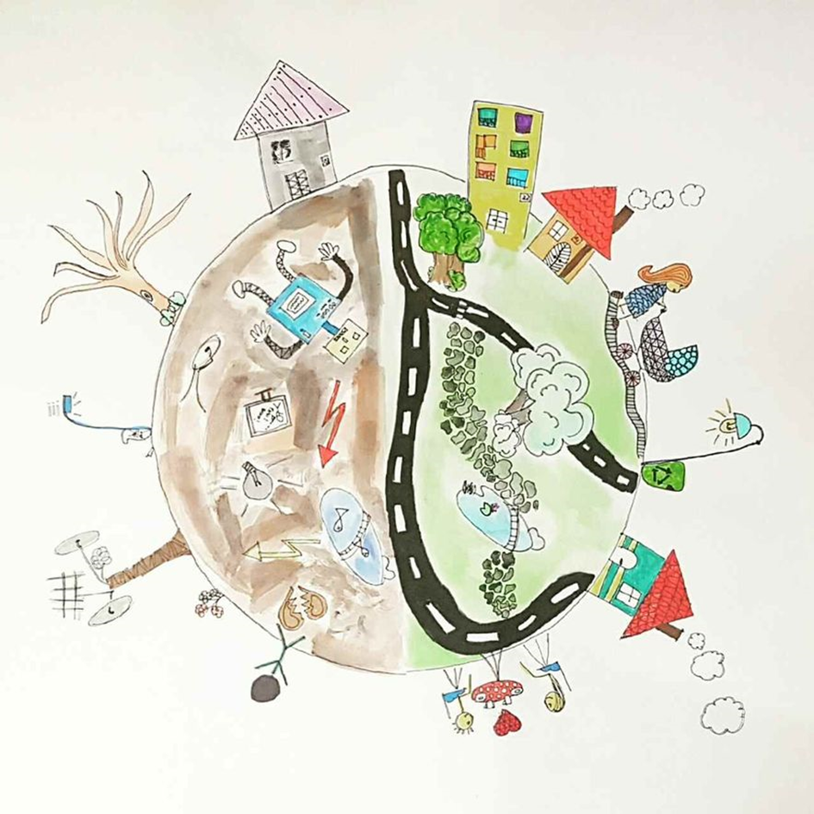

Zdaj pa k delu:
- Za začetek si boste ogledali različne filmčke.
Ni zdravja brez zdravega okolja.

- Onesnaženost zraka z delci PM10: https://www.youtube.com/watch?v=lqnlHOulyUs
- Mali ukrepi za bolj zdravo okolje: https://www.youtube.com/watch?v=baxCv9WIaCE
- Podnebne spremembe: https://www.youtube.com/watch?v=wA-ulZWTYzI
- Koliko posamezna država onesnažuje okolje: https://www.youtube.com/watch?v=VWOHVc7G-UI
- Ohranimo deževni gozd: https://www.youtube.com/watch?v=wA-ulZWTYzI

- Na spodnji povezavi si oglejte risanko o odpadkih. Vem, da o odpadkih veste že zelo veliko.
https://www.youtube.com/watch?v=rh9xgrblnic

- V risanki ste videli, da je zelo pomembno, da skrbimo za okolje in ločujemo odpadke. Znanje utrdite z nalogo na portalu ucimse.com.
- Nalogi najdete na spodnji povezavi (ne pozabite se prej prijaviti (registrirati) - je brezplačno, sicer povezava ne bo delovala):
https://www.ucimse.com/razred3/naloga/skrbimo-za-zdravje-in-okolje/989

- Uživaj ob ponavljanju snovi o zdravju in okolju.
https://www.ucimse.com/razred3/naloga/skrbimo-za-zdravje-in-okolje/920

- Sedaj pa je čas za izzive – reciklažo….
Izberi si dva izziva od štirih, ki ju boš opravil – eden naj bo metulj upanja (izziv številka 4).

Kaj je že to reciklaža?

Aaaa, saj res! Listek in kapljica sta v risanki razložila, da je ,
reciklaža, ko iz starih stvari izdelamo nove.
Izziv 1: Izdelaj mandale iz različnih materialov.

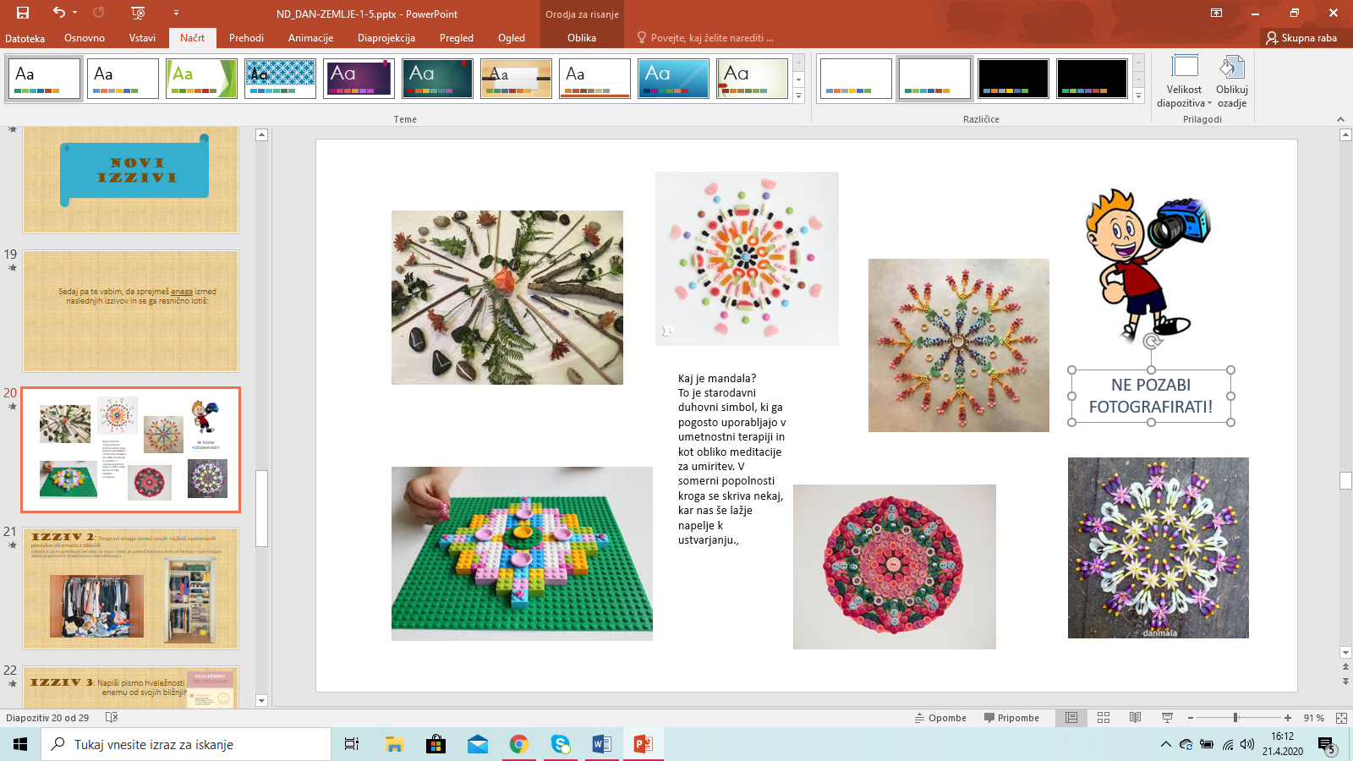

Izziv 2: Pospravi enega izmed svojih najbolj razmetanih predalov ali omaro z oblačili.
(Oblačil, ki jih ne potrebuješ več nikar ne zavrzi. Lahko jih podariš Rdečemu križu ali Karitasu – tudi menjava oblačil pripomore k zmanjšanemu onesnaževanju.)
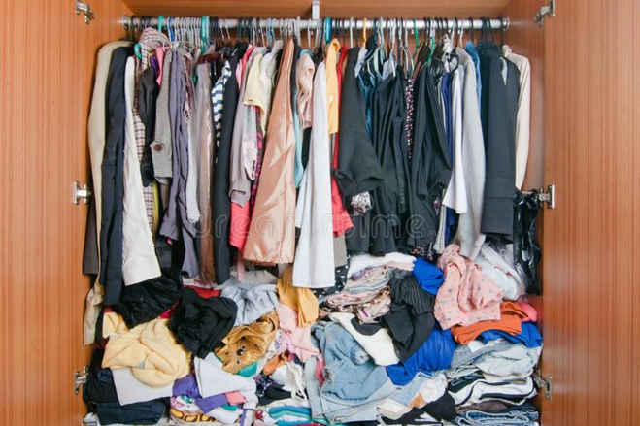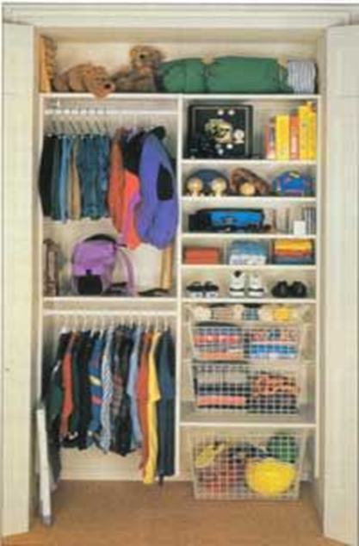
Izziv 3: Recikliraj. Izdelaj družabne igre.

TRI V VRSTO  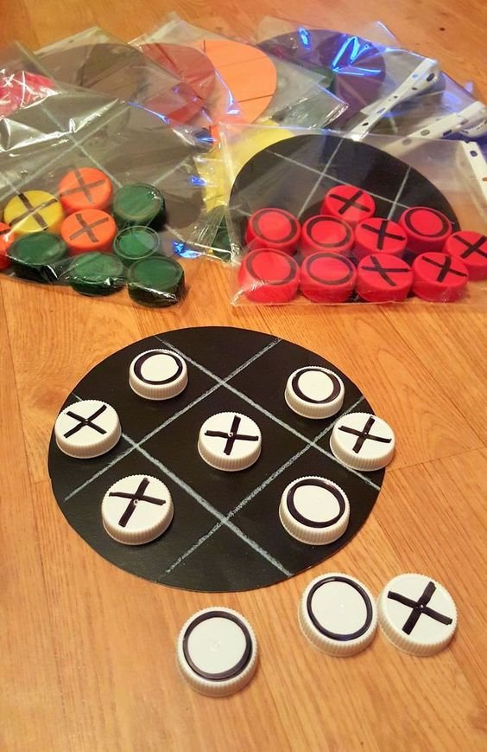 | ČLOVEK NE JEZI SE  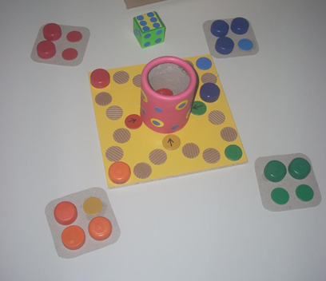

POTOVANJE

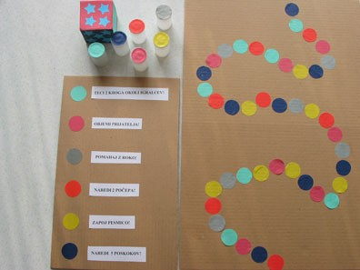
IGRALEC MEČE KOCKO SAMO ENKRAT. POMAKNE SE ZA TOLIKO KROGOV, KOLIKOR DOBI PIK NA KOCKI. ČE SE PLOSKEV KOCKE UJEMA Z BARVO IGRALČEVE FIGURE, LAHKO IGRALEC PREMAKNE SVOJO FIGURO ŠE ZA TRI KROGE NAPREJ. V NASPROTNEM PRIMERU MORA OPRAVITI NALOGO, KI JE DOLOČENA ZA POSAMEZNO BARVO. ZMAGA IGRALEC, KI PRVI PREMAGA POT.

RDEČA: NAREDI 2 POČEPA!
RUMENA: ZAPOJ PESMICO!
MODRA: NAREDI 5 POSKOKOV!
ZELENA: TECI 2 KROGA OKOLI IGRALCEV!
ROZA: OBJEMI PRIJATELJA!
SIVA: POMAHAJ Z ROKAMI!

Vir: https://www.ringaraja.net/clanek/eko-igre-za-prosti-cas_1389.html
LABIRINTI
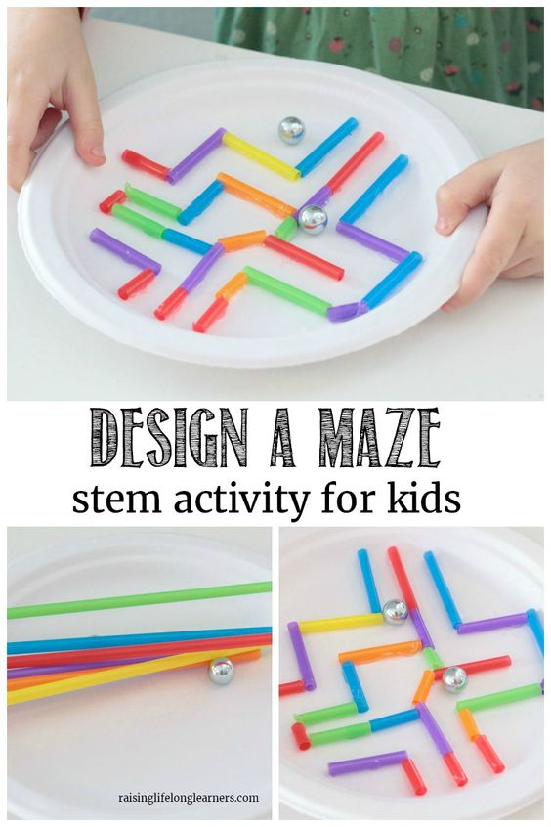

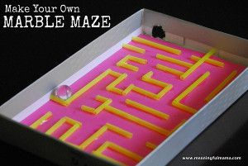

- Še nekaj dodatnih recikliranih igrač z opisi postopkov (če te zanimajo) najdete na spodnji povezavi:
http://www.izaja.si/naredi-sam-reciklirane-igrace/

Izziv 4: Metulj.

- Za konec pa ideja za izdelek za slavljenko zemljo ali tvojega prijatelja.
Povej prijatelju, da misliš nanj, da mu želiš le najboljše in da mu pošiljaš upanje.
Povej to celemu svetu.
Kako?
Pošlji v svet metulja upanja.

Metulj na tvojem oknu ali balkonu bo pozdravil in razveselil tvoje prijatelje, znance, sošolce, učitelje in cel svet!
Prinesel jim bo upanje in tvoje pozdrave!
Si za?
SKUPAJ ZMOREMO!

POTREBUJEMO:
- Bel papir
- Svinčnik
- Škarje
- Lepilo
- Žico
- Leseno palico
- Barvice (flumastre, barvni papir,…)

- Imaš tudi filmček:
http://gopro.com/v/RoRndBOJMmVeo

VELIKO ZABAVE OB USTVARJANJU !

- Ko boste končali, pa se le spomnite name in pošljite fotografije na LUM kanal.
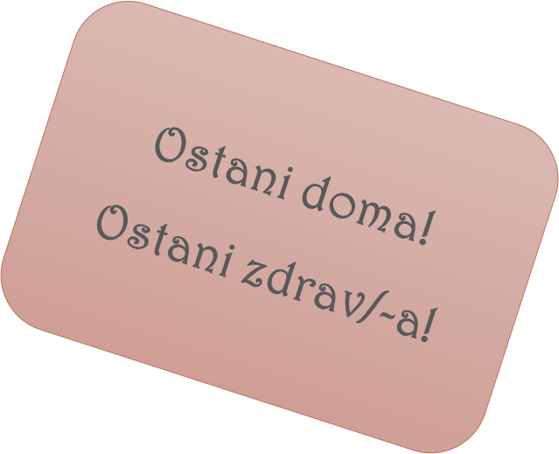
Razredničarka: Snježana Rajaković

